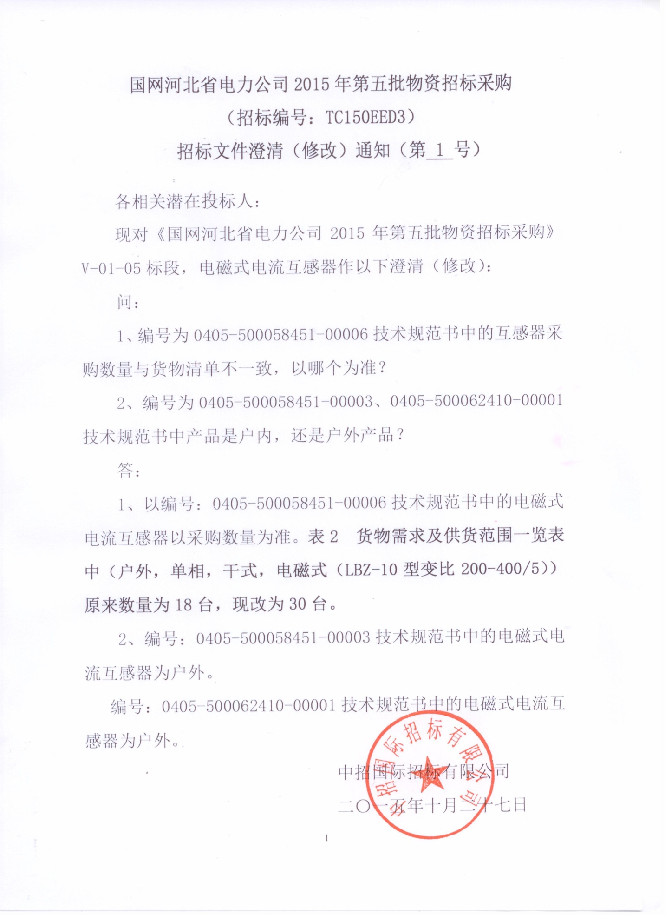注：1.本澄清（修改）通知共 **2** 页。

2．各相关潜在投标人在收到本通知后，请将第2页《回执》加盖单位章后传真至招标代理机构，传真：**010－62108214**

回 执

中招国际招标有限公司：

你单位于2015年10月27日发来的《国网河北省电力公司2015年第五批物资招标采购招标文件澄清（修改）通知（第 1 号）》已收到。

特此通知

投标人：（单位名称）**（盖章）**

2015年10月 日